BEFREIUNG VON DER MASKENPFLICHT/MUND-NASE-BEDECKUNG

Unter Berufung auf § 1 Absatz (2) Nr. 2 Sechste Bayerische Infektionsschutzmaßnahmenverordnung in der Fassung vom 19.06.2020 mache ich hiermit glaubhaft, dass mir das Tragen einer Mund-Nasen-Bedeckung aus gesundheitlichen nicht möglich und nicht zumutbar ist.

Aus folgenden Gründen ist mir das Tragen einer Mund-Nasen-Bedeckung nicht möglich und auch nicht zumutbar:

- Gesundheitliche Gründe / Eingriff in Körperliche Unversehrtheit, Art 2 II S.1 GG:
- Freies Atmen mit Mund-Nase-Bedeckung nicht möglich
- CO2 Rückatmung
- Fehlende Möglichkeit der ordnungsgemäßen Desinfektion der Mund-Nasen-Bedeckung gemäß der WHO Empfehlungen
- Feuchtes Klima unter der Mund-Nasen-Bedeckung, gerade bei Hitze
- Kopfschmerzen und Schwindel beim Tragen einer Maske.
- Depression
- Politische Gründe:
Das Tragen einer Mund-Nasen-Bedeckung (Maske) ist mit meiner politischen Aktivität bei QUERDENKEN-711 nicht vereinbar, da die sog. „Maskenpflicht“ für mich ein Symbol politischer Unterdrückung darstellt, gegen die ich protestiere.
- Gesunder Menschenverstand / Infektionsschutz:
Die Masken bieten keinerlei Schutz gegen Viren oder Bakterien und erzeugen ein falsches Gefühl von vermeintlicher Sicherheit.
- Religiöse Gründe:
Jede Art einer Vermummungspflicht lehne ich als Akt der Unterdrückung ab und zeige damit auch meine Solidarität mit allen unterdrückten Menschen auf der Welt, welchen untersagt wird, ihr Gesicht zu zeigen.

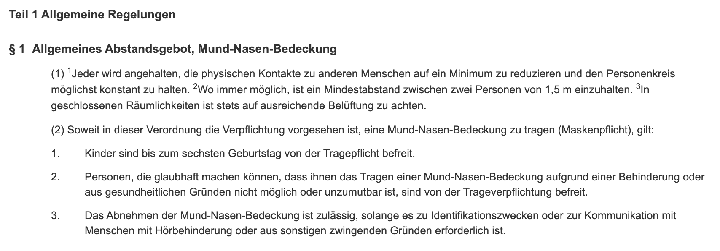
Quelle: https://www.gesetze-bayern.de/(X(1)S(supda0djt5ku2f0krpoeytxq))/Content/Document/BayIfSMV_6/true?AspxAutoDetectCookieSupport=1

